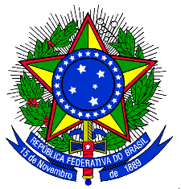
MINISTÉRIO DA EDUCAÇÃO
UNIVERSIDADE FEDERAL DO DELTA DO PARNAÍBA

ANEXO X DO EDITAL Nº 11/2022-UFDPar, DE 20 DE JUNHO DE 2022.

DECLARAÇÃO PARA MAIORES DE 18 ANOS SEM RENDA

Eu, ____________________________________________________________________________________, nacionalidade ___________________, portador/a do RG nº _______________________, emitido por
__________, inscrito/a no CPF sob o nº _________________________________, residente e domiciliado a Rua/Av ______________________________________________________________________, nº _______, bairro ________________________, cidade/UF __________________, declaro, sob as penas da lei, junto à UNIVERSIDADE FEDERAL DO DELTA DO PARNAÍBA, não possuir rendimentos ou exercer qualquer tipo de atividade remunerada, não contribuindo para a renda familiar.

____________________, _______ de _______________ de _______

_____________________________________________

Assinatura do/a Declarante

(Uma Declaração para cada membro do núcleo familiar que atenda a essa condição)

Confirmo serem verdadeiras as informações prestadas, estando ciente de que a informação falsa incorrerá nas penas do crime do Art. 299 do Código Penal (falsidade ideológica), além de, caso configurada a prestação de informação falsa, apurada posteriormente à matrícula institucional do candidato, em procedimento que assegure o contraditório e a ampla defesa, ensejar o cancelamento da matrícula na Universidade Federal do Delta do Parnaíba, sem prejuízo das sanções penais cabíveis (de acordo com a Lei no 12.711/12, o Decreto no 7.824/12 e o Art. 9o da Portaria Normativa no 18/12- MEC).

